МБОУ «Краснозаводская средняя общеобразовательная школа №1»

Доклад на ШМО
учителей начальных классов
на тему :

«Познавательный интерес:
сущность, понятие, признаки, структура»

учитель начальных классов
высшей квалификационной категории
Шуткова Марина Анатольевнв

30 декабря 2019г.
Одним из постоянных сильнодействующих мотивов деятельности является интерес. Проблема интереса все больше и больше привлекает к себе внимание психологов, педагогов и учителей – практиков. Понятие “интерес” имеет множество трактовок:
- интерес (от лат. «interest» - имеет значение «важно») – это реальная причина действий, ощущаемая человеком как особо важная. Интерес можно определить как положительное оценочное отношение субъекта к его деятельности.
- интерес выступает как избирательная направленность человека, его внимания ( Т. Рибо, Н.Ф. Добрынин ), его мыслей, помыслов ( С.Л. Рубинштейн)
- интерес рассматривается как проявление умственной и эмоциональной активности ( Е.К. Стронг, С.Л. Рубинштейн )
- интерес – это активное познавательное ( В.Г. Иванов, В.Н. Мясищев), эмоционально-познавательное ( Н.Г. Морозова) отношение человека к миру.
Первое серьезное упоминание об интересе содержится в трудах Я. Коменского. Решение проблемы формирования и развития интереса он связывал с процессом обучения и воспитания, личностью учителя и всемирной поддержкой родителями его авторитета в глазах детей
Конечно, надо отметить, что главным мотивом учения младших школьников является познавательный интерес. В связи с этим отметим ещё одно определение, что же такое интерес?
Интерес - мотив, который действует в силу своей осознанной значимости и эмоциональной привлекательности.
О большом влиянии интереса на развитие интеллекта говорил известный психолог А. Леонтьев, подтверждая свою мысль словами Л. Фейербаха: "То, для чего открыто сердце, не может составить тайны и для разума".
Интерес содействует формированию волевых качеств личности, а также укреплению ее активной, творческой жизненной позиции.
Интерес положительно влияет на все психические процессы и функции, но особенна велика связь интереса с вниманием, в первую очередь с непроизвольным вниманием. "Кто интересуется предметом, у того открыты глаза и уши," - говорил один немецкий педагог. Внимание, связанное с интересом, бывает длительным и глубоким. Огромно влияние интереса на память: интересное запоминается легко, быстро и прочно, неинтересное "укладывается" в памяти с большим трудом и легко вытекает из нее. Интерес способствует значительному повышению работоспособности.
Познавательный интерес возникает и формируется на основе присущей человеку потребности в знании, которая является природным его свойством.
Первичным проявлением познавательного интереса является любопытство (как реакция на появление нового, на изменение обстановки и стремление ориентироваться в этой обстановке). Любопытство, любознательность, познавательный интерес, специальная склонность, профессиональный интерес по-разному выражают меру избирательного отношения человека к предметному миру, к деятельности, его глубину, степень устойчивости. Сложная психологическая природа познавательного интереса обуславливает силу его влияния на развитие личности. В качестве более высокой формы познавательного интереса выступает любознательность.

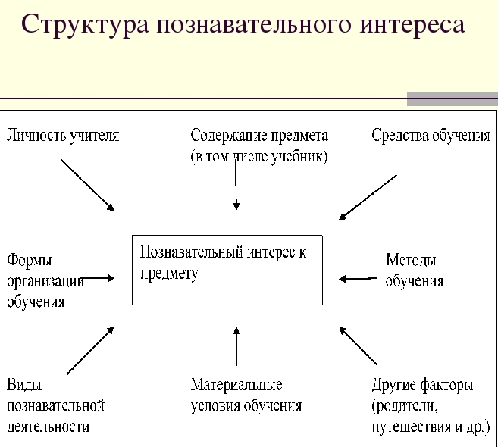

Познавательный интерес, прежде всего, можно охарактеризовать как сложное отношение человека к предметам и явлениям окружающей действительности, в котором выражено его стремление к всестороннему, глубокому изучению этих явлений, познанию их существенных свойств. Это сложное отношение носит двусторонний характер. В нем в единстве выступает объект интереса, т. е. явление, предмет, научная и учебная область, которая несет в себе привлекающие стороны, и познавательная, избирательная направленность самой личности.
Лишь тогда, когда та или иная область науки, тот или иной учебный предмет представляются человеку важными, значительными, он с особым увлечением занимается ими, старается более глубоко и основательно изучить все стороны тех явлений, событий, которые связаны с интересующей его областью знаний. В противном случае интерес школьника к предмету не может носить характера подлинно познавательной направленности: он может быть случайным, нестойким и очень поверхностным. Физиологическим механизмом познавательного интереса как избирательной направленности является определенная система нервных связей, которые образуются под воздействием ряда условий и зависят от состояния человека и его индивидуальности, от непосредственных впечатлений личности и ее многообразного прошлого опыта.
Познавательный интерес, как и интерес, вообще, не представляет собой отдельного конкретного психического процесса, какими являются, например, мышление, восприятие, память. В этом сложном отношении человека к предметному миру в органическом единстве взаимодействуют интеллектуальные, эмоциональные и волевые процессы. Это и является основанием столь побуждающего влияния познавательного интереса на развитие различных психических процессов (памяти, воображения, внимания).
Г.И. Щукина считает, что познавательный интерес, прежде всего можно характеризовать как сложное отношение человека к предметам и явлениям окружающей действительности, в котором выражено его стремление к всестороннему, глубокому изучению, познанию их существенных свойств.
На уроках учителей, уделяющих большое внимание воспитанию и развитию познавательных интересов у учеников, хорошо виден эмоциональный подъем школьников. Возгласы удивления, восхищения, вызванные познанием нового, поражающего воображения, смех в ответ на шутку, глубокие переживания в коллективе, взволнованность, связанная с проникновением в область нравственных отношений, восхищение силой художественного образа, доставляющего эстетическое наслаждение, улыбка, чувство удовольствия и удовлетворения по поводу своего удачного ответа, чувство гордости, вызванное хорошим ответом товарища,- все это разные по своей значимости для личности и глубине проявления чувства, но все они разбужены познавательным интересом. На уроках, не согретых эмоциями познавательного интереса, нельзя обнаружить ничего подобного.
Аналогичную ситуацию можно наблюдать и в семьях, уделяющих внимание развитию познавательного интереса. Дети в таких семьях, как правило, всегда чем-то заняты: читают книги, что-то мастерят, занимаются своим любимым делом и т.д. И это все вызывает у них положительные эмоции, радость, стремление «сделать» что-то новое, усовершенствовать «старое», достичь более высоких результатов и т.п. При подготовке домашнего задания увлеченные дети стремятся узнать еще что-то новое, неизвестное. Для того чтобы дети не останавливались на каком-то уровне, а продолжали двигаться дальше, нужна помощь родителей в поддержании и дальнейшем развитии познавательных интересов своих детей. А в семьях, где родители не уделяют внимание воспитанию интересов, дети, обычно, предоставлены сами себе. Они не «совершенствуют» свои знания, считая, что достаточно того, что дают в школе. В этом и кроется ошибка родителей. Эмоциональная отзывчивость, увлеченность деятельностью, связанной с интересом, возникают под влиянием внешних воздействий, которые физиологически представляют собой не что иное, как раздражители, вызывающие в коре головного мозга очаг оптимального возбуждения, которому подчиняются все остальные психические процессы.
В исследованиях Н.Г. Морозовой уровни развития познавательного интереса описаны следующим образом. На начальной стадии интерес возникает как эпизодическое переживание, когда у ребенка нет еще настоящего интереса к предмету.
На второй стадии переживание обобщается, становится эмоционально-познавательным отношением к предмету, которое побуждает учащихся интересоваться поставленными на уроке проблемами и после того, как отзвенел звонок с урока.
На третий стадии интерес – отношение может стать направленностью личности, когда под влиянием познавательного интереса меняется весь образ жизни школьников.
Высшей стадии развития интереса является стойкий личностный интерес – эмоционально-познавательная непосредственно-мотивированная направленность всей личности на определенную область знания или деятельности.
Познавательный интерес, в котором слиты воедино все психические процессы, является в то же время важнейшим мотивом деятельности, который повышает значимость ее для человека. Благодаря этому мотиву познавательная деятельность приобретает особый, личностный смысл.
Под влиянием интереса развивается мыслительная активность, которая выражается во множестве вопросов, с какими ребенок, например, обращается к родителям, к учителю, взрослым, выясняя сущность интересующего его явления. Отыскание и чтение книг в интересующей области, выбор определенного вида деятельности, способных удовлетворить его интерес, - все это формирует и развивает личность ребенка.
Умственная деятельность под влиянием познавательного интереса приобретает более сосредоточенный характер, появляется раздумье, размышление по поводу проблем, имеющих теперь для школьника особое значение. Интерес вызывают существенные изменения и в способах умственной деятельности, которая становится более продуктивной.
Стадия любознательности характеризуется стремлением проникнуть за пределы видимого на ступени развития познавательного интереса. Школьнику свойственны эмоции удивления, радости познания. Ученик, включаясь по собственному побуждению в деятельность, наталкивается на трудность, и сам начинает искать причины неудачи: «Почему?». Любознательность, становясь устойчивой чертой характера, представляет большую ценность для развития личности. Познавательный интерес, как особая направленность личности на познание окружающей действительности, характеризуется непрерывным поступательным движением, содействующим переходу школьника от незнания к знанию, от менее полного и глубокого к более полному и глубокому проникновению в сущность явлений. Для познавательного интереса характерно напряжение мысли, усилия воли, проявление чувств, ведущее к преодолению трудностей в решении задач, к активным поискам ответа на проблемные вопросы.
Познавательный интерес вызывает у детей эмоциональный подъем, удивление, чувство ожидания, которые переходят в творческую деятельность
Состояние заинтересованности, которое обнаруживает ученик на том или ином уроке, проявляющееся под влиянием самых разнообразных сторон обучения (занимательность, расположение к учителю, удачный ответ, поднявший его престиж перед коллективом и т. д.), может быть временным, приходящим, не оставляющим глубокого следа в развитии личности школьника, в отношении школьника к учению. Но в условиях высокого уровня обучения, при целенаправленной работе учителя по формированию познавательных интересов, это временное состояние заинтересованности может быть использовано, как отправная точка для развития пытливости, любознательности, стремления во всем руководствоваться научным подходом при изучении различных учебных предметов (искать и находить доказательства, читать дополнительную литературу, интересоваться последними научными открытиями и т.д.).
Таким образом, необходимо быть внимательным к каждому ребенку, уметь увидеть, подметить у ученика малейшую искру интереса к какой-либо стороне учебной работы, создавать все условия для того, чтобы разжечь ее и превратить в подлинный интерес к науке, к знаниям – в этом задача учителя, формирующего познавательный интерес. Роль же обучения в каждом возрасте состоит в том, чтобы не только использовать низшие, простейшие стадии познавательного интереса, но и на новом материале возбуждать подлинно познавательный интерес, будить мысль, ставить задачу, проблемный вопрос и на этой основе готовить в среднем звене почву теоретическим интересам учащегося старшего звена.
Учение, как основная для школьников деятельность, представляет собой главный источник возникновения и развития познавательных интересов.
При этом следует иметь в виду как содержание учения – овладение материалом учебного материала, на который направлен интерес ученика, так и сам процесс учебной деятельности, привлекающий школьника возможностью совершенствовать свои познавательные силы.

